Apellidos, Nombre: Bernal España, Marcos

LAB1:

Adjuntar imagen de im1.
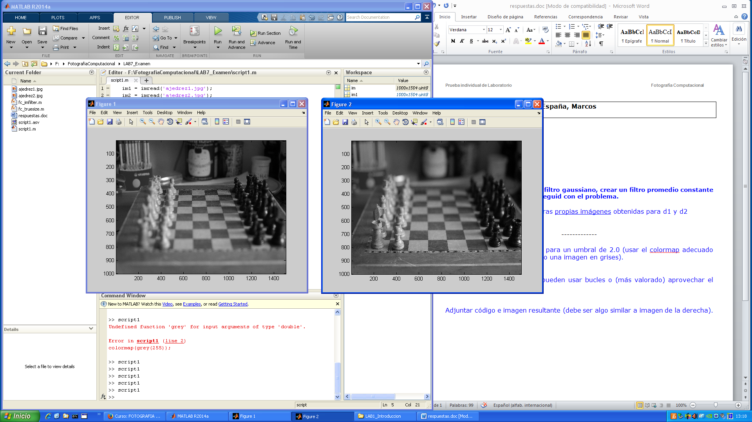

Adjuntar código para crear H.

s=5; x = -10:10; % sigma = 1, soporte = ?2:2 (N=5)
h = exp(-(x.^2)/(2*s.^2)); % Expresion gauss 1D
h = h/sum(h); % Normaliza para que suma=1
G = h' * h; % Crea mascara 2D

En la práctica yo usé la variable G basándome en las transparencias, pero al fin y al cabo es un cambio de variable.

Nota: si no sabéis generar el filtro gaussiano, crear un filtro promedio constante con H=ones(21)/(21*21) y seguid con el problema.

Adjuntar código usado y vuestras propias imágenes obtenidas para d1 y d2

s=5; x = -10:10;
h = exp(-(x.^2)/(2*s.^2)); % Expresion gauss 1D
h = h/sum(h); % Normaliza para que suma=1
G = h' * h; % Crea mascara 2D
%sum(G(:))

d1 = fc_imfilter(double(im1), G, 'symmetric');
d2 = fc_imfilter(double(im2), G, 'symmetric');
detalles1 = abs(im1 - uint8(d1));
detalles2 = abs(im2 - uint8(d2));
figure(3); image(detalles1);
figure(4); image(detalles2);

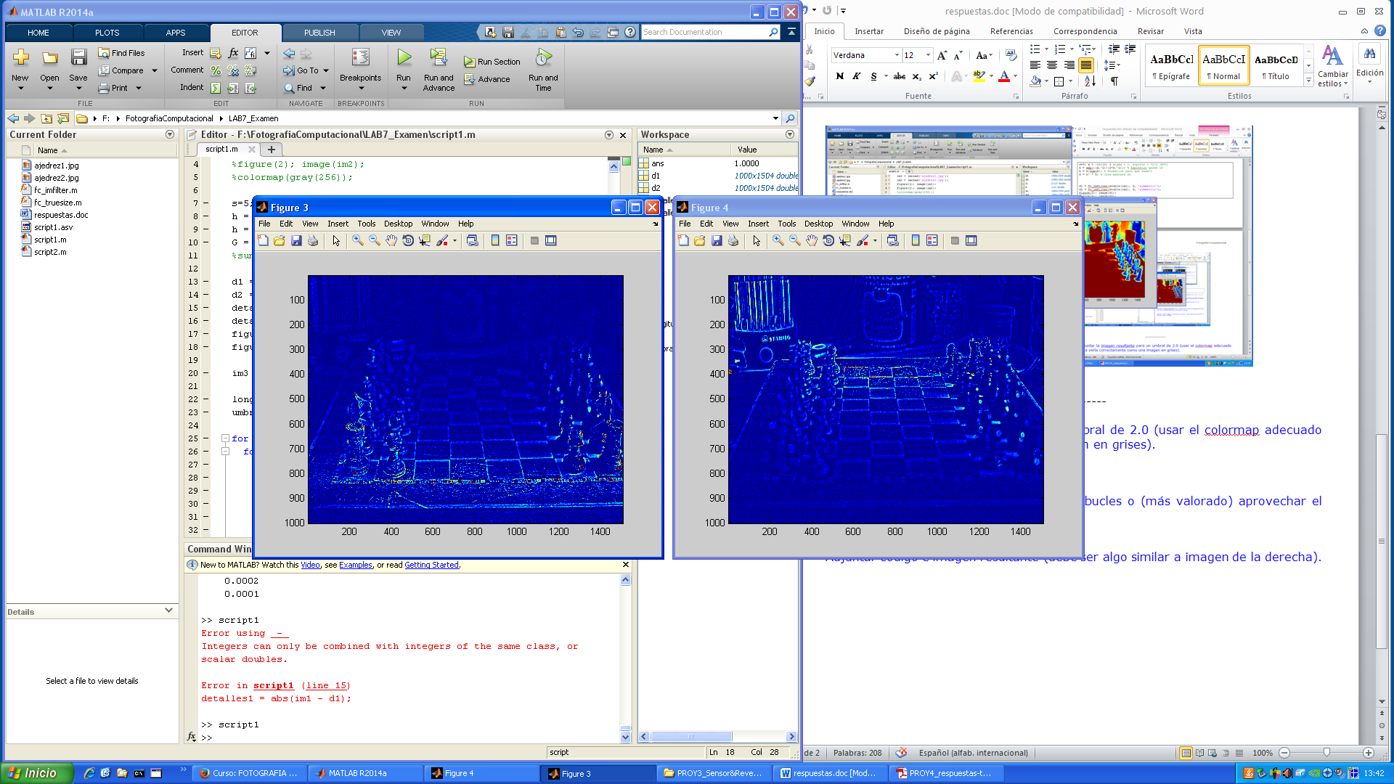

-------------

Adjuntar la imagen resultante para un umbral de 2.0 (usar el colormap adecuado para verla correctamente como una imagen en grises).

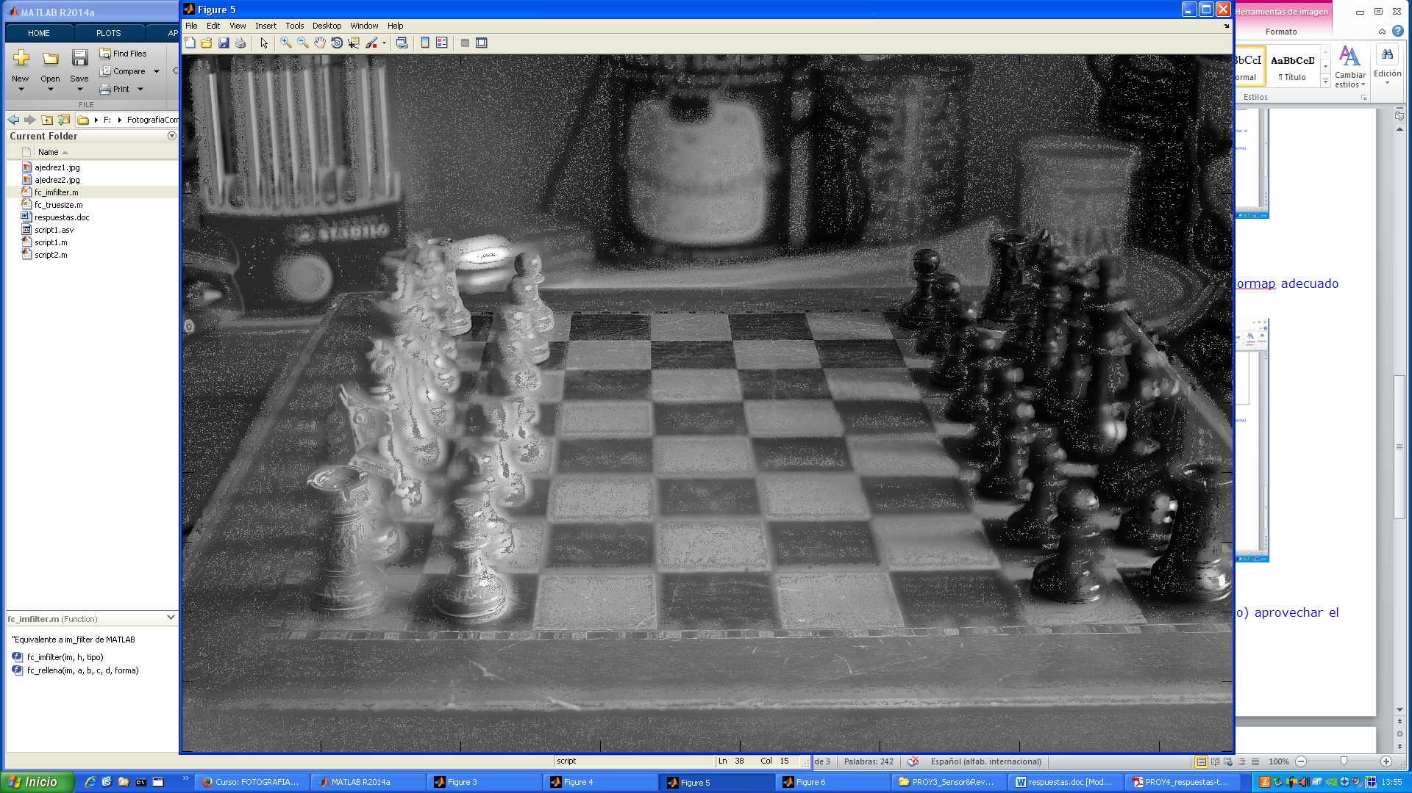

Adjuntar vuestro código. Se pueden usar bucles o (más valorado) aprovechar el indexado lógico en Matlab.

im3 = (im2.*0)+128;

longitud = size(im2);
umbral = 2.0;

for i=1:longitud(1)
for j=1:longitud(2)
if(detalles1(i,j)/detalles2(i,j) > umbral)
im3(i,j) = im1(i,j);
end
if(detalles1(i,j)/detalles2(i,j) < (1/umbral))
im3(i,j) = im2(i,j);
end
end
end

figure(5);image(im3);
colormap(gray(256));
fc_truesize();

Adjuntar código e imagen resultante (debe ser algo similar a imagen de la derecha)

im3 = (im2.*0)+128;

M = (detalles1>detalles2);

N = 71; %valor arbitrario
P = ones(N)/(N*N);

M = fc_imfilter(M,P,'symmetric');

for i=1:longitud(1)
for j=1:longitud(2)
if(M(i,j) > 0.6)
im3(i,j) = im1(i,j);
end
if(M(i,j) < 0.4)
im3(i,j) = im2(i,j);
end
if(M(i,j) > 0.4 && M(i,j) < 0.6)
im3(i,j) = 128;
end
end
end

figure(6);image(im3);
colormap(gray(256));
fc_truesize();

